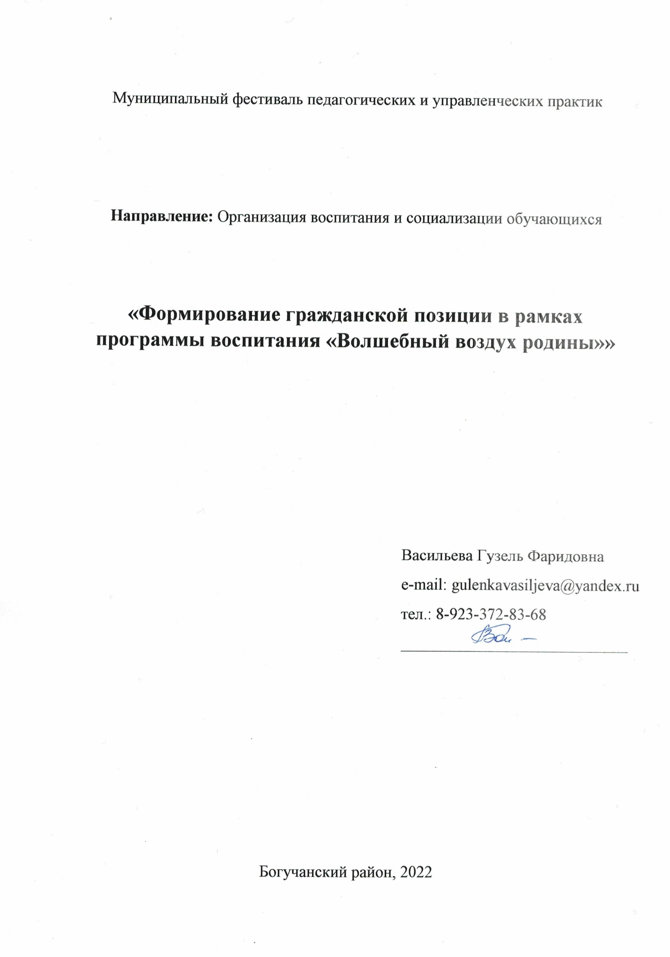
МКОУ «Шиверская школа»

МКОУ «Шиверская школа»

Муниципальный фестиваль педагогических и управленческих практик

Направление: Организация воспитания и социализации обучающихся

«Формирование гражданской позиции в рамках программы воспитания «Волшебный воздух родины»»

Васильева Гузель Фаридовна
e-mail: gulenkavasiljeva@yandex.ru
тел.: 8-923-372-83-68
____________________________

Богучанский район, 2022
14. *Опишите практику в целом, ответив на вопросы относительно различных ее аспектов
Поэтом можешь ты не быть,
Но гражданином быть обязан.
(Н.А. Некрасов)
Одним из важных требований к личностным результатам освоения образовательной программы в Федеральном Государственном Образовательном Стандарте является формирование у воспитанников чувства патриотизма и гражданской позиции: уважения к Отечеству, прошлому и настоящему многонационального народа, осознание своей этнической принадлежности, знание истории, языка, культуры своего народа, своего края, основ культурного наследия народов России и человечества; усвоение гуманистических, демократических и традиционных ценностей многонационального российского общества, воспитание чувства ответственности и долга перед Родиной.
Уже долгое время, с 2002 года, на базе МКОУ «Шиверская школа» реализуется программа воспитания «Волшебный воздух родины».
Данная программа направлена на изучение истории возникновения, дальнейшего развития и современного состояния населенных пунктов края. Через различные формы общения дети больше узнают о жизни людей в нашем крае, о трудовых и боевых подвигах своих земляков.
Через воспитание любви к своей семье, малой родине, краю у ребят формируется гражданская позиция, и, соответственно, реализуется патриотическое воспитание.
Что значит быть гражданином? Гражданин – житель страны, который признаёт её законы. Он любит свою страну, вместе с ней переживает её горе и радости, старается сделать её сильной и богатой. Званием гражданина России следует гордиться. У каждого человека должна быть сформирована гражданская позиция.
На сегодняшний день не найдено единого подхода к определению понятия «гражданская позиция». Осознанное участие каждого в жизни общества, реальные действия, направленные на осуществление ценностей, - вот основа этого понятия. Гражданская позиция проявляется во всех сферах человеческой деятельности: трудовой, общественной, духовно-нравственной. Среди гражданских ценностей современного мира можно назвать следующие:
- патриотизм (любовь к Родине, городу, школе, семье);
- гражданственность (принадлежность к коллективу, школе, городу, стране);
- активная жизненная позиция;
- нравственность;
- творчество (раскрытие способностей, креативность, самоопределение).
Воспитательная программа «Волшебный воздух Родины» рассчитана на пять лет и состоит из 5(пяти) модулей:
- «Малая родина. Мой поселок»;
- «Райцентр Богучаны»;
- «Красноярск – столица края»;
- «Наш сосед – город Кодинск»;
- «Богатая история села Шушенского».

14.1. *Проблемы, цели, ключевые задачи, на решение которых направлена практика
За эти пять лет (5 – 9 классы) для воспитанников предусмотрены различные экскурсии, встречи с интересными людьми, посещения культурных мероприятий, коллективные творческие дела, экологические десанты, учебно- исследовательская и проектная работа и т. д.
Запланированные мероприятия исходят из следующих направлений воспитательной программы:
- Патриотическое;
- Гражданское;
- Нравственное;
- Экологическое;
- Художественно- эстетическое.
Данная деятельность направит моих воспитанников в их духовном и нравственном становлении. Научит любить Родину – землю своих отцов и дедов, научит бережно относиться к сибирской тайге, уважать людей, живущих рядом с ними. И главное – поможет воспитать из них хороших людей!
Основная цель практики – воспитание чувства любви и уважения к своему краю.
Основные задачи пяти модулей практики:
- способствовать пониманию школьниками истинных духовных ценностей Отечества через формирование системы ценностных семейных отношений;
- воспитывать у учащихся ответственность за своих близких, за благополучие своего поселка;
- формировать у учащихся устойчивый интерес к истории, развитию и современному состоянию района, в котором мы живем;
- воспитать у ребят экологическое мировоззрение;
- показать учащимся город Красноярск как индустриальный, экономический и культурный центр края;
- способствовать формированию художественного и эстетического вкуса учащихся;
- познакомить учащихся с проблемами больших и малых городов Красноярского края;
- показать город Кодинск как один из городов индустриального развития края;
- познакомить школьников с территориальными различиями в характере взаимодействия природы, населения и хозяйства Красноярского края;
- изучить особенности и традиции Богучанского, Кежемского, Шушенского районов Красноярского края.

14.2. *Какова основная идея/суть/базовый принцип Вашей практики?
Формирование гражданской позиции через взаимодействие обучения, социализации и воспитания любви к своей семье, традициям, малой родине, краю.

14.3. *Через какие средства (технологии, методы, формы, способы и т.д.) реализуется Ваша практика?
Для формирования гражданской позиции воспитанников, применялись технологии, позволяющие запомнить важные для Отечества исторические факты, события, даты и имена.
Технологии и методы формирования гражданской позиции, доказавшие свою эффективность:
- Коммуникативные (беседа, диспуты, технология «Дебаты»);
- Игровые (ролевая игра, деловая игра);
- Социально-деятельностные (технологии социальной пробы, технология коллективно-творческих дел, социальный проект);
- Экскурсии.

14.4. *Какие результаты (образовательные и прочие) обеспечивает Ваша практика?
Практика обеспечивает рост когнитивного компонента образования, а также позволяет:
- Сохранять и развивать у учащихся чувства гордости, любви к Родине, родному краю, школе;
- Воспитывать уважение к подвигу дедов, отцов;
- Формировать гражданскую грамотность учащихся;
- Повышать уровень воспитанности и нравственности.
Показателями сформированности гражданской позиции в урочной и внеурочной деятельности являются высокий предметный результат, удовлетворенность учащихся совместной деятельностью, их активность в мероприятиях патриотической направленности, желание и возможность участвовать в конкурсах, акциях, социально-значимых проектах.
В течение трех лет (2019, 2020, 2021 гг.) мои воспитанники участвуют в районном слете читающей молодежи «Богучанский район-территория чтения»:
- 2019 г. - Красноярск-культурный и индустриальный центр края.
- 2020 г. – Не меркнет золото Победы (о земляках – участниках ВОВ).
- 2021 г. – С книгой в руках, в ногу со временем (книги о Богучанском районе).
В 2021 году приняли участие в краевом конкурсе «Мой край – мое дело».
На районном слете «Надежда Приангарья» выступали с презентацией школьного проекта «Военно-патриотическая игра «Зарница».
Ежегодно принимаем участие во Всероссийском конкурсе сочинений «Без срока давности».
В 2021 году мной было инициировано участие во Всероссийском конкурсе «История местного самоуправления моего края».

14.5. Укажите ссылки на задания, используемые в учебном процессе (только для практик направления «Модернизация содержания и технологий обучения: практики достижения и оценки функциональных грамотностей»)

14.6. Реализуется ли в вашей образовательной организации программа по финансовой грамотности" (период реализации, опыт внедрения программы, результаты)? (только для практик направления «Содержание и методика преподавания основ финансовой грамотности (для образовательных организаций, реализующих программы по финансовой грамотности)»

15. *Укажите способы/средства/инструменты измерения результатов образовательной практики
Для выявления уровня гражданской идентичности у обучающихся:
- Методика «анкетирование»;
- Методика «незаконченный тезис».

16. С какими проблемами, трудностями в реализации практики вам пришлось столкнуться?
Выезд за пределы посёлка несет за собой не малые материальные затраты. Не каждая семья может себе это позволить.
Оставляет желать лучшего и транспортная доступность.
Однако, учитывая обстановку в стране за последние три года, появилась главная проблема – отсутствие возможности выезда групп детей из-за эпидемиологических ограничений. А это влечёт за собой невозможность в полной мере реализовать программу.

17. Что вы рекомендуете тем, кого заинтересовала ваша практика (ваши практические советы)?
Необходимо обеспечить открытость школы для привлечения социума в организацию мероприятий. Нужно работать над формированием содружества семьи и школы в воспитании социально значимой личности школьника. Важно учитывать этнокультурный компонент, географические особенности, наполнять содержание практики соответствующим материалом.

18. Какое сопровождение готова обеспечить команда заинтересовавшимся вашей образовательной практикой (выбор одного или нескольких вариантов)
- консультационное сопровождение
- провести вебинар/семинар.

19. Есть ли рекомендательные письма/экспертные заключения/ сертификаты, подтверждающие значимость практики для сферы образования Красноярского края (перечислить документы и указать ссылку на сайте общеобразовательной организации)
Нет

20. Есть ли организация или персона, которая осуществляет научное руководство/кураторство/сопровождение практики? (Укажите название организации или ФИО, звание и должность)

21. *При наличии публикаций материалов по теме реализуемой практики укажите ссылки на источники (иначе – «Нет»)
На школьном сайте создан личный кабинет, где размещены все разработки.
https://shivera12.ru/pedagogicheskie-praktiki
https://shivera12.ru/metodkopilka

22. При наличии видеоматериалов о реализуемой практике укажите ссылку на них
В 2021 году приняли участие в краевом конкурсе «Мой край – мое дело» в номинации «Телесюжет».
https://shivera12.ru/pedagogicheskie-praktikihttps://www.youtube.com/watch?v=4lKyzk4_3fE

23. Укажите название практики, в случае, если она была включена в РАОП (2018, 2019) и ей уже был присвоен соответствующий уровень

